CONSILIUL JUDEŢEAN DÂMBOVIŢA
DIRECŢIA GENERALĂ DE ASISTENŢĂ SOCIALĂ ŞI PROTECŢIA COPILULUI Asisten]\ social\ copii: Târgovişte, str. I.C.Vissarion, nr.1, cod 130011; Tel: 0245-217686, 614615, 617042;
Fax: 0245-614623
Asisten]\ social\ adul]i: T$rgovi[te, str. Mr.Brezişanu, nr. 25, cod 130035; Tel: 0245-617348, 611915; Fax:0245-617348
e-mail: dgaspcdb@yahoo.com; dgaspcdb@gmail.com; website: www.dgaspcdb.ro
operator de date cu caracter personal nr. 8980

18.01.2013
Conferinţa de presă

Direcţia Generală de Asistenţă Socială şi Protecţia Copilului Dâmboviţa a organizat în data de 18.01.2013 o conferinţa de presă, având ca temă un bilanţ al activităţii pe anul 2012 în domeniul protecţiei drepturilor copilului şi a persoanelor adulte cu handicap, în cadrul căreia conducerea instituţiei a prezentat pe scurt principalele activităţi derulate.
În structura DGASPC Dâmboviţa funcţionează servicii şi compartimente specializate, servicii de tip familial, servicii de consiliere, de recuperare, de orientare şi sprijin pentru copii şi adulţi, precum si servicii sociale – de tip rezidenţial organizate în structura unor centre sau complexe de servicii sociale pentru copii şi adulţi.
În anul 2012 Direcţia Generală de Asistenţă Socială şi Protecţia Copilului Dâmboviţa a derulat activităţi conform funcţiilor acesteia, asigurând la nivel judeţean aplicarea politicilor şi strategiilor de asistenţă socială în domeniul protecţiei copilului, familiei, persoanelor singure, persoanelor vârstnice, persoanelor cu handicap.
Activitatea de protecţie a drepturilor copilului
- S-a oferit consiliere şi sprijin pentru copiii aflaţi în dificultate şi pentru familiile acestora şi s-a urmărit reducerea numărului de copii cu măsură de protecţie specială prin creşterea numărului de reintegrări din sistemul de protecţie al copilului, prin susţinerea familiei naturale sau extinse în vederea accesării serviciilor sociale de la nivel comunitar, precum şi prin încurajarea şi sprijinirea adopţiei naţionale şi identificarea familiilor sau persoanelor potenţial adoptatoare.
Măsura de protecţie specială | Număr  copii la data de 31 decembrie 2011 | Număr  copii la data de 31decembrie 2012
- plasament la asistent maternal profesionist | 730 | 668
- plasament familial la rude/alte persoane | 487 | 488
- plasament de tip rezidenţial –centre, case de tip familial, apartamente, subordonate DGASPC | 153 | 142
Total | 1370 | 1298

- La sfârşitul anului 2012, de măsura de protecţie specială- plasament la asistent maternal profesionist beneficiau 668 copii (din care 86 cu dizabilităţi). Numărul beneficiarilor intraţi în sistemul de asistenţă maternală în anul 2012 a fost de 74, iar al celor ieşiţi a fost de 136 (76 adopţii naţionale, 48 reintegrări în familie, 12 revocări pentru beneficiarii ce au depăşit vârsta de 18 ani şi care nu mai urmează o formă de învăţământ). S-a pus accent pe sprijinul familiilor naturale în vederea reintegrării copiilor în familia naturală sau extinsă, iar acolo unde părinţii şi rudele au manifestat dezinteres faţă de acest aspect, s-au întocmit 204 dosare pentru adopţie.
De măsura de protecţie specială - plasament la o familie/persoană sau în tutelă au beneficiat 488 copii. Din această măsură de protecţie, în decursul anului 2012 au fost reintegraţi în familie 16 copii, 36 tineri au fost revocaţi la împlinirea vârstei de 18 ani, iar pentru 1 copil s-a realizat deschiderea procedurii de adopţie internă. Cazurile noi de plasament/tutele au fost în număr de 54.
La începutul anului 2012, în sistemul de protecţie de tip rezidenţial pentru copii din subordinea DGASPC se aflau 153 beneficiari. în cursul anului au fost 48 reintegrări în familie, 19 tineri au părăsit sistemul ca urmare a împlinirii vârstei de 18-26 ani, 5 tineri au fost reintegraţi socio-profesional şi au fost 61 intrari noi în masura de protecţie de tip rezidenţial, astfel că la 31.12.2012 în sistemul de protecţie de tip rezidenţial existau 142 copii/tineri.
În cadrul Complexului de Servicii Sociale „Floare de Colţ” Târgovişte, cei 84 beneficiari sunt repartizaţi în module de tip familal- apartamente şi case. Aceştia beneficiază de serviciile oferite de Centrul rezidenţial pentru copii de tip familial, Centrul rezidenţial pentru copii cu dizabilităţi de tip familial, Centrul de tranzit- tineri peste 18 ani sau Centrul Respiro.
Centrul de Primire în Regim de Urgenţă pentru Copilul Abuzat, Neglijat şi Exploatat Târgovişte a înregistrat un număr de 43 beneficiari pe parcursul anului 2012, iar Centrul maternal din cadrul Complexului de Servicii Sociale „Casa Soarelui” Târgoviste a înregistrat un număr de 25 cereri/sesizări de găzduire, din care 16 cupluri mamă/copil (16 mame/18 copii) şi 5 gravide au beneficiat de serviciile Centrului Maternal.
Specialiştii din cadrul Centrului de orientare, supraveghere şi sprijin a reintegrarii copilului care a săvârşit o faptă penală şi nu răspunde penal din cadrul Complexului de Servicii Sociale Târgovişte, au instrumentat 23 dosare, dintre care au fost stabilite 18 supravegheri specializate şi 5 cazuri de plasament în centru. În cadrul Centrului rezidenţial de reabilitare comportamentală au fost 28 beneficiari pe parcursul anului 2012, iar Centrul de consiliere pentru familie şi copilul care a săvârşit o faptă penală şi nu răspunde penal a avut 42 beneficiari (copii şi familiile acestora). Pentru toţi beneficiarii s-a realizat educarea în spiritul respectului faţă de lege şi faţă de valorile morale, în vederea reabilitării, reintegrării sociale, familiale şi şcolare.
Complexul de servicii sociale Găeşti a realizat ocrotirea şi educarea copiilor cu dizabilităţi aflaţi în dificultate, în cadrul Centrului de plasament pentru copilul cu dizabilitati (27 copii), Centrul de primire în regim de urgenţă pentru copilul cu handicap sever (13 copii, iar la sfarsitul anului 5 copii beneficiază de serviciile centrului).
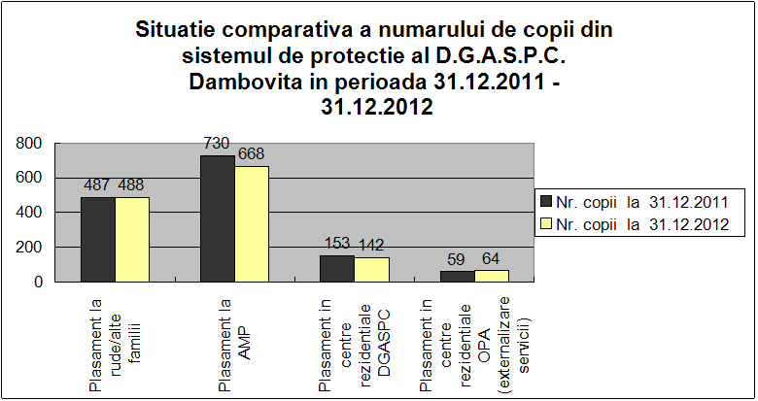
Centrul de recuperare pentru victimele violenţei în familie a realizat recuperarea/reabilitarea şi rezolvarea problemelor de natura socială asociate fenomenului violenţei cât şi a aspectelor psihologice şi juridice prin asigurarea stării de confort emoţional necesar unui nou început, pentru un numar de 88 de beneficiari (adulţi şi copii). Dintre aceştia, 18 beneficiari au fost reintegraţi în familia lărgită; 64 beneficiari au fost reintegraţi în familia naturală, iar 6 beneficiază în continuare de serviciile centrului.

- În vederea încadrării în standardele de cost şi pentru a exista o continuitate şi complementaritate în furnizarea serviciilor/prestaţiilor sociale fumizate de către instituţiile publice şi private din domeniu, existente în unitatea administrativ teritorială a judeţului, s-a realizat mobilizarea resurselor necesare, responsabilizarea factorilor relevanţi şi asigurarea unui parteneriat public-privat eficient în vederea protecţiei şi respectării drepturilor copilului. Astfel, instituţia noastră a contractat prestarea de servicii sociale in baza HG 23/2010 privind aprobarea standardelor de cost pentru servicii sociale, cu Asociatia "Provita Târgovişte 2003" şi Fundaţia "Cara Bella International", iar în prezent 64 copii /tineri beneficiază de serviciile de tip rezidenţial oferite de aceste ONG-uri.
- S-a realizat deschiderea procedurii de adopţie naţională pentru 118 copii, 39 încredinţări în vederea adopţiei şi 42 încuviinţări de adopţie naţională. În anul 2012 au fost eliberate 35 atestate de familie/ persoană potenţial adoptatoare.
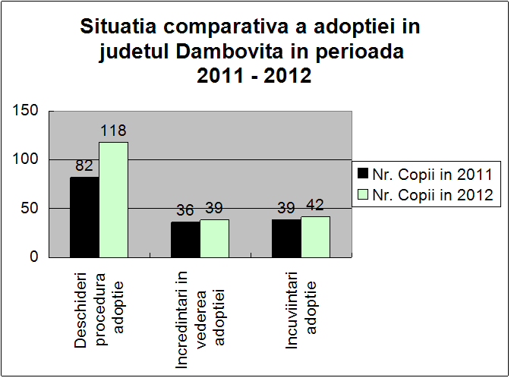
Familiile biologice sau adoptive au fost sprijinite şi consiliate în vederea integrării/reintegrării copiilor în familie şi s-a realizat colaborarea cu Autorităţile Publice Locale în vederea acordării serviciilor primare familiilor în dificultate pentru prevenirea separării copilului de familie. Au fost supervizate 900 întâlniri între părinţi/rude/persoane şi copiii aflaţi în plasament la asistent maternal profesionist.

- Au fost reintegraţi în familia naturală/extinsă un număr de 112 copii (48 copii din măsura de plasament la asistent maternal profesionist, 16 din măsura de plasament la rude/alte persoane şi 48 din măsura de plasament de tip rezidenţial).
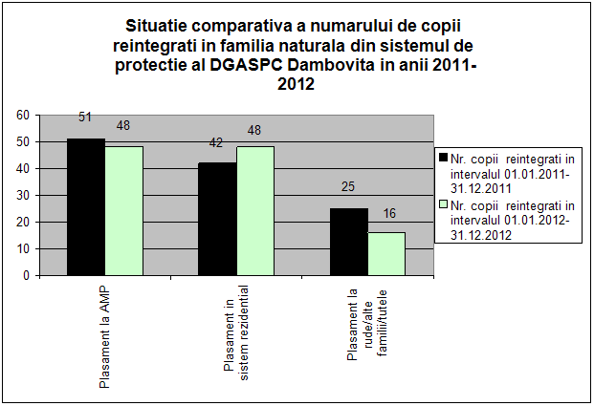
- Tot în aceeaşi perioadă 67 tineri au părăsit sistemul de protecţie ca urmare a împlinirii vârstei de 18-26 ani (12 tineri din măsura de plasament la asistent maternal profesionist, 36 din măsura de plasament la rude/alte persoane şi 19 din măsura de plasament de tip rezidenţial), iar 5 tineri au fost reintegrati socio-profesional.

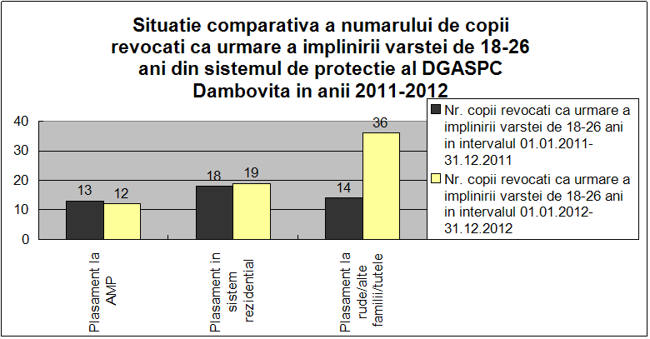

- În ceea ce priveşte evaluarea complexă a copilului cu handicap, au fost reevaluate şi evaluate în anul 2012 un număr de 1407 cazuri (168 cazuri noi). Dintre acestea, 817 s-au încadrat în gradul de handicap grav, 287 handicap accentuat, 278 handicap mediu şi 13 handicap uşor, iar 13 nu s-au încadrat.
- La serviciul de urgenţă- Telefonul copilului s-au înregistrat 410 sesizări scrise sau telefonice privind situaţii de abuz, neglijare, exploatare a copiilor, pentru care s-a facut evaluarea situatiei familiale. În urma a 97 deplasări, au fost preluaţi în regim de urgenţă 150 copii care au fost plasaţi după cum urmează: 51 copii la asistenţi maternali profesionişti, 41 copii la Centrul de primire în regim de urgenţă pentru copilul abuzat, neglijat şi exploatat Târgovişte, 2 copii la Complexul de Servicii Sociale Casa Soarelui- Centrul Maternal, 2 copii la Complexul de Servicii Sociale Găeşti- Centrul de primire în regim de urgenţă pentru copilul cu handicap şi 54 copii au fost plasaţi la rude sau alte familii. În urma a 313 deplasări nu a fost necesară stabilirea unei măsuri de protecţie specială, cazurile fiind remise pentru monitorizare Autorităţilor Publice Locale de domiciliu, sau s-a oferit consiliere în cadrul centrului de specialitate din cadrul instituţiei noastre.
Ca urmare a sesizărilor scrise din partea spitalelor din judeţ, au fost preluaţi în regim de urgenţă 27 copii părăsiţi în unităţile sanitare (23 copii plasaţi în regim de urgenţă la asistent maternal profesionist şi 4 copii plasaţi în regim de urgenţă la Complexul de Servicii Socilae Găeşti), iar pentru 196 mame minore înregistrate în anul 2012, s-a colaborat cu primăriile de domiciliu pentru monitorizarea situaţiei cuplurilor mamă-copil în vederea prevenirii separării copiilor de familie.
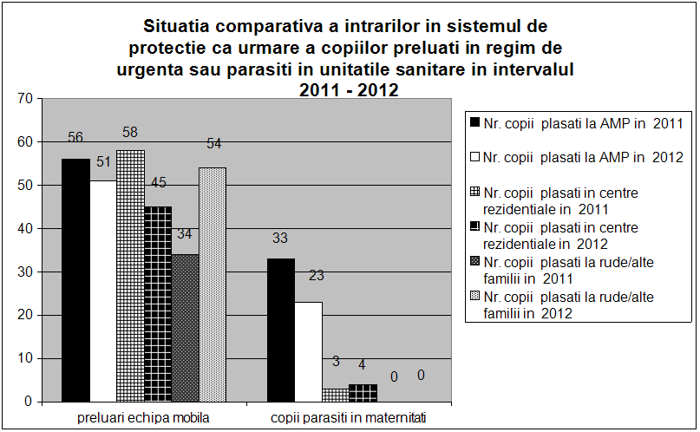

- În cadrul Centrului pentru prevenirea abuzului, neglijării şi exploatării s-au primit 130 sesizări pentru care s+au întocmit rapoarte de evaluare şi s-a realizat consilierea psihologică pentru un numar de 63 copii (cazuri confirmate), pentru care nu s-a impus preluarea în regim de urgenţă. Dintre acestea au fost: 1 caz de abuz fizic, 5 abuz emoţional, 8 cazuri de abuz sexual, 3 trafic, 7 repatrieri, 22 cazuri de neglijare, 2 cazuri participare psiholog audiere minori, 15 sesizari colaboarare instituţii.
Protectia persoanelor cu handicap din judet
- La sfârşitul anului 2012, numărul persoanelor cu handicap aflate în plată a fost de 13850, din care 12713 sunt persoane adulte iar 1137 sunt copii. Totalul cheltuielilor pentru acordarea prestaţiilor sociale lunare (indemnizaţie şi buget complementar, alocaţie hrană şi indemnizaţie însoţitori persoane cu handicap vizual) a fost de 44.062.138,24 lei.
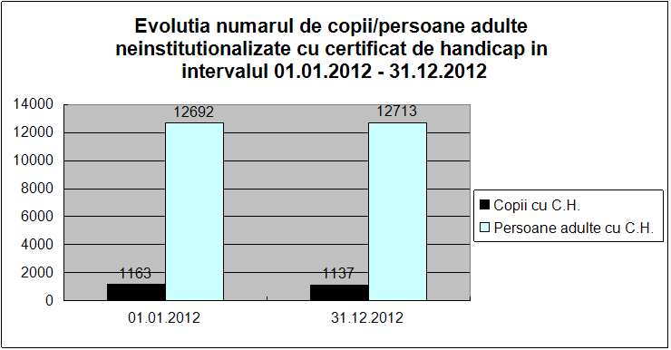

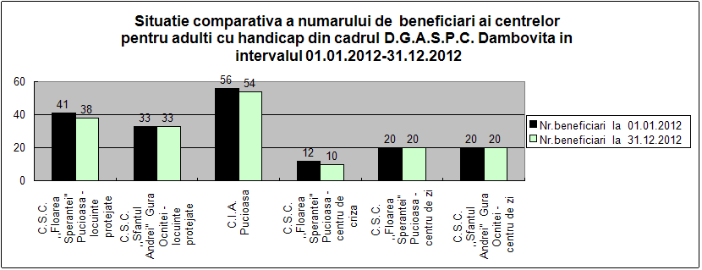

Servicii asigurate pentru persoanele adulte cu handicap
- evaluare / reevaluare persoane adulte in vederea incadrarii in grad de handicap | 4783 persoane evaluate la sediu  233 persoane evaluate la domiciliu.  (din care : 1389 dosare noi şi 3627 revizuiri)
- evaluarea abilităţilor de angajare a persoanelor cu handicap cu capacitate de munca păstrată, consilierea şi medierea angajării | 153 persoane, din care 8 persoane cu handicap au fost angajate în cadrul microfermei de la Comişani a Asociaţiei “Poţi şi tu”
- evaluare persoane adulte in dificultate la domiciliu | 127 persoane, din care 12 sunt persoane cu handicap cu probleme de sanatate mintala si cu deficiente de integrare sociala si care necesita servicii socio-medicale integrate, iar 18 persoane cu handicap au fost orientate către centre rezidenţiale de specialitate.
- consilierea persoanelor cu handicap grav / reprezentanţilor legali ai acestora, pentru a opta între angajarea unui asistent personal şi plata unei indemnizaţii lunare de la primaria de domiciliu. | 1222 persoane , din care :  - 213 (17,5%) au optat pentru angajarea unui asistent personal  - 1009 au optat pentru primire indemnizaţie de îngrijire
- consiliere şi suport pentru obţinerea scutirii de plată a tarifului de utilizare a drumurilor naţionale | 99 persoane, din care :  - 30 pentru autoturisme adaptate handicapului, conduse de persoane cu handicap;  - 69 pentru autoturisme deţinute de îngrijitorii persoanelor cu handicap.
- organizarea, în colaborare cu AJOFM Dâmboviţa, a unei burse a locurilor de muncă pentru persoane cu handicap | - au participat 30 persoane cu handicap din judeţ şi 10 angajatori
- organizarea de cursuri de instruire pentru asistenţii personali ai persoanelor cu handicap grav | 140 participanţi din 7 localităţi: Morteni, Ludeşti, Finta, Băleni, Cândeşti, Voineşti, Bucşani au primit certificate de absolvire CNFPA
- furnizarea de servicii de îngrijire şi recuperare în sistem rezidenţial pentru persoane adulte cu handicap | 135 persoane la data de 31.12.2012, din care :  - 54 persoane în Centrul de îngrijire şi asistenţă Pucioasa  - 38 persoane în cadrul Locuinţelor protejate Pucioasa  - 10 persoane în cadrul Centrului de criză Pucioasa  - 33 persoane în cadrul Locuinţelor protejate Gura Ocniţei
- furnizarea de servicii specializate de recuperare şi reabilitare pentru persoane adulte cu handicap | - 40 persoane, în centrele de zi din Pucioasa şi Gura Ocniţei
- acordarea tichetelor de călătorie auto şi CFR pentru persoane cu handicap | - 15653 bilete auto şi 12724 bilete CFR  (570.871,40 lei)
- acordarea legitimaţiilor de călătorie transport urban pentru persoane cu handicap | 360 legitimaţii
- plata dobânzilor bancare pentru creditele utilizate de persoanele cu handicap | - 5o credite (108.621,77 lei)

- În cadrul Direcţiei Generale de Asistenţă Socială şi Protecţia Copilului Dâmboviţa,
compartimentele comune au realizat activităţi atât în domeniul asistenţei sociale a persoanei adulte cât şi în domeniul protecţiei drepturilor copilului.
S-a asigurat, la cerere, consultanţă de specialitate privind acordarea serviciilor, măsurilor şi prestaţiilor de asistenţă socială şi protecţia copilului, în condiţiile impuse de legislaţia în vigoare pentru 453 petenţi şi s-a colaborat cu alte instituţii responsabile (primării, poliţie, spital, AJPS Dâmboviţa, etc.) pentru a facilita accesul persoanelor la aceste drepturi.
În ceea ce priveşte relaţia cu mass-media, în anul 2012 au fost transmise 17 comunicate de presă, s-au monitorizat şi arhivat 53 articole de presă apărute în presa scrisă şi au fost 21 apariţii la televiziunile locale şi naţionale, referitoare la activitatea D.G.A.S.P.C. Dâmboviţa în anul 2012. Au fost rganizate evenimentelor de promovare a acţiunilor din cadrul D.G.A.S.P.C. Dâmboviţa (spectacole, concursuri, serbări, vizite, etc.), şi anume: serbări şi alte acţiuni «Ziua internaţională a copilului» 1 iunie 2012, participare alături de alte instituţii din judeţ la marşul dedicat Zilei Internaţionale împotriva violenţei asupra femeii- 25 noiembrie 2012, activitati dedicate Zilei Internaţionale a persoanelor cu dizabilităţi - 3 decembrie 2012, acţiuni şi serbări prilejuite de Sărbătorile de Paşte şi Crăciun, inaugurări centre, etc. Cooperarea cu societatea civilă, popularizarea acţiunilor şi activităţilor instituţiei, precum şi sensibilizarea opiniei publice cu privire la problematica copilului / persoanei adulte aflată în dificultate s-a realizat şi prin actualizarea permanentă a site-ului instituţiei.
Direcţia Generală de Asistenţă Socială şi Protecţia Copilului Dâmboviţa a încheiat o serie de contracte, convenţii şi protocoale de colaborare, realizând şi în anul 2012 activităţi conform prevederilor contractuale astfel:
Au fost încheiate parteneriate cu ONG_uri:
Asociaţia “Târgovişte spre Europa”- 23.11.2012, Asociaţia Pro Refugiu- 27.06. 2012, Fundaţia “Padri Somaschi”- 5.03.2012, Asociaţia Română pentru Educaţie şi Dezvoltare- 22.03.2012 , Asociaţia de Sprijin a Şomerilor Dâmboviţa- 20.11.2012, S.C. Estetic Class SRL 10.10.2012.
Au fost incheiate convenţii/ parteneriate/ protocoale cu alte instituţii:
Agenţia Judeţeană pentru Ocuparea Forţei de Muncă Dâmboviţa- 28.11.2012, Şcoala Postliceala Sanitară FEG Târgovişte- 17.12.2012, Parteneriat de Colaborare Inter-Instituţională -(Penitenciarul Mărgineni, Serviciul de Probaţiune de pe lângă Tribunalul Dâmboviţa, Agenţia Judeţeană de Ocupare a Forţei de Muncă Dâmboviţa; Direcţia de Asistenţă Socială a Primăriei Târgovişte; Direcţia Judeţeană de Evidenta a Persoanelor Dambovita; Centrul de Prevenire, Evaluare si Consiliere Antidrog; Inspectoratul Şcolar Judeţean Dâmboviţa)- 12.10.2012, Convenţie de Practică în Asistenţă Socială cu Universitatea “Valahia“ din Târgovişte, Facultatea de Teologie şi Ştiinţele Educaţiei, Specializarea Teologie si Asistenţă Socială- 16.10.2012, Serviciul de Probaţiune de pe lângă Tribunalul Dâmboviţa- 17.10.2012, Agenţia Naţională Împotriva Traficului de Persoane- 1.10.2012, Spitalul de Urgenţă Târgovşste- 16.02.2012, Spitalul Orăşenesc Pucioasa- 28.03.2012, Arhiepiscopia Târgoviştei- 22.03.2012, Protocol de Colaborare intersinstituţional între: Inspectoratul Judeţean de Poliţie, Direcţia Publică Comunitară de Evidenţă a Persoanelor, Spitalul Judeţean de Urgenţă Târgovişte, Spitalul Municipal Moreni, Spitalul Orăşenesc Pucioasa, Spitalul Orăşenesc Găeşti- 20.03.2012, Protocol de Colaborare intersinstituţional între: Arhiepiscopia Târgoviştei, Inspectoratul Teritorial de Muncă Dâmboviţa, Inpectoratul Judeţean de Poliţie Dâmboviţa, Inspectoratul Judeţean Şcolar Dâmboviţa, Direcţia de Sănătate Publică Dâmboviţa, Asociaţia Română pentru Educaţie şi Dezvoltare- 05.09.2012.
În lunile octombrie şi decembrie 2012, s-au organizat sesiuni de instruire a persoanelor cu atribuţii de asistenţă socială de la nivelul primăriilor din judeţul Dâmboviţa, cu privire la necesitatea organizării activităţilor desfăşurate potrivit prevederilor legale; au fost instruiţi atât pe problematica drepturilor copilului cât şi a persoanelor cu handicap.
Bugetul derulat de Direcţia Generală de Asistenţă Socială şi Protecţia Copilului Dâmboviţa în anul 2012 a fost următorul:
- RON -
SUBCAPITOLUL | BUGET | finanŢare | plĂŢi | sold
Subcapitolul 68.02.05  Asistenţă socială în caz de invaliditate | 44746000 | 44743060.54 | 44741631.41 | 1429.13
Subcapitolul 68.02.06  Asistenţă socială pentru familie şi copii  Total din care: | 24826000 | 17936000 | 17823075.44 | 112924.56
Cheltuieli de personal | 11416000 | 11402000 | 11394570 | 7430
Bunuri şi servicii | 3825000 | 3370000 | 3369734 | 266
Asistenţă socială | 3080000 | 3000000 | 2918576.53 | 81423.47
Proiecte cu finanţare FEN | 5800000 | 44000 | 37773.50 | 6226.50
Cheltuieli capital | 381000 | 120000 | 102421.41 | 17578.59
Restituire finanţare ani precedenţi |  |  | -91151.17
Subcapitolul 68.02.50  Alte cheltuieli în domeniul asigurărilor şi asistenţei sociale, total din care: | 2721000 | 2579000 | 2560697.96 | 18302.04
Cheltuieli de personal | 1578000 | 1578000 | 1563772 | 14228
Bunuri şi servicii | 1110000 | 968000 | 967923.04 | 76.96
Asistenţă socială | 20000 | 20000 | 17170.31 | 2829.69
Cheltuieli capital | 13000 | 13000 | 11832.61 | 1167.39

SITUAŢIA PROIECTELOR DEPUSE DIN DOMENIUL ASISTENŢEI SOCIALE ŞI PARTENERIATE ÎN PROIECTE
- Proiectele cu finanţare din fonduri structurale depuse de DGASPC la ADR Sud-Muntenia în cadrul Programului Operaţional Regional 2007-2013, Axa prioritară 3, Domeniul major de intervenţie 3.2 – Reabilitarea /modernizarea / dezvoltarea si echiparea infrastructurii serviciilor social se află in diferite stadii de derulare la sfarsitul anului 2012 dupa cum urmează:
- Proiectul Modernizare spaţii existente si extindere construcţie parter "Centru Social Găeşti” se află in faza de revizuire a proiectului tehnic de catre proiectantul initial (SC ADDA SRL) si de notificare la ADR Sud-Muntenia a actualizarii PT, inainte de o noua lansare a procedurii de achizitie publica;
- Proiectul “Centrul social multifuncţional de resurse si servicii pentru adulţi cu handicap Târgovişte” se află în faza de evaluare tehnica a ofertelor depuse in cadrul unei proceduri integral on-line pentru lucrari de constructii, ce a fost reluata intrucat au fost depuse numai oferte inacceptabile si neconforme;
- Proiectul privind “Modernizarea si extinderea Complexului de Servicii Sociale Casa Soarelui” se află în faza de finalizare a procesului de verificare a cererii de finantare revizuita.
- Proiecte cu finantare din fonduri guvernamentale:
- Proiectul pentru care s-a aprobat prin Hotărâre de Guvern suma de 3.029 mii lei pentru finanţarea lucrărilor de întreţinere, construcţii, reparaţii, amenajări şi modernizări la “Centrul de Îngrijire şi Asistenţă Pucioasa”, din bugetul Ministerului Muncii, Familiei si Protectiei Sociale, s-a finalizat, lucrările fiind recepţionate la sfarsitul lunii septembrie 2012.
- In conformitate cu prevederile art.133, lit.g) din Legea nr.292/2011 a asistentei sociale, Consiliul Judetean Dambovita a depus in cursul lunii noiembrie 2012, la Ministerul Muncii, Familiei si Protectiei Sociale, documentatia privind finantarea lucrarilor de reparatii, reabilitari, amenajari, modernizari pentru “Locuinte protejate din Gura Ocnitei si Pucioasa”, proiect pentru care au fost aprobati indicatorii tehnico-economici prin Hotararea de Consiliu Judetean nr.179/14.11.2012.
- Proiectele depuse la Agenţia Fondului de Mediu în cadrul programului „Casa Verde” se află în evaluare pentru montarea de panouri solare la trei obiective administrate de DGASPC, respectiv Complexul de Servicii Sociale Găeşti, Centrul de Servicii Comunitare Floarea Speranţei Pucioasa şi Complexul de Servicii Sociale Târgovişte, proiecte care însumează 822.239 lei.
- Proiecte în parteneriat/colaborare:
- « Centrul de recuperare şi reabilitare pentru copilul cu handicap Târgovişte », obiectiv de construcţie şi dotare in valoare de peste 250.000 euro, finanţat în întregime de către partenerul nostru Fundaţia SERA România, a fost finalizat, recepţionat şi dat în folosinţă la începutul lunii octombrie 2012.
Centrul de recuperare şi reabilitare pentru copilul cu handicap este un serviciu al Complexului de recuperare şi reabilitare copii cu handicap Târgovişte. Complexul este o institutie specializata care asigura servicii sociale si anume: centrul de recuperare si reabilitare pentru copilul cu handicap şi echipa mobilă pentru copiii cu dizabilitati, care includ ocrotirea si educarea copiilor cu handicap, programe educative, servicii de kinetoterapie, masaj, hidroterapie, terapie ocupationala, consiliere psihologica si sociala, consiliere parinti. Activitatea centrului a inceput la data de 01.11.2012, iar la sfârşitul anului 2012, centrul a avut un număr de 20 de beneficiari.
- « Prevenirea sarcinii nedorite » proiect in parteneriat cu Fundatia SERA Romania a continuat în anul 2012 şi s-a acţionat în vederea dezvoltării şi diversificării modalităţilor de intervenţie în vederea prevenirii abandonului copilului şi a reducerii perioadei de institutionalizare, prin identificarea şi sprijinirea comunităţilor locale pentru dezvoltarea de servicii primare destinate prevenirii separării copilului de familie, consilierea femeii gravide aflată în risc social, precum şi consilierea pentru contracepţie. Astfel, în anul 2012 au fost consiliate 568 femei fertile cu risc de părăsire a copilului de la nivelul judeţului, iar dintre acestea 96 femei au beneficiat de măsuri instituite în vederea prevenirii sarcinii nedorite.
- « Creşterea capacităţii autorităţilor publice locale din România în vederea sprijinirii copiilor cu dizabilităţi în cadrul propriilor familii » proiect finanţat prin Mecanismul financiar al Spaţiului economic european şi implementat în colaborare cu Direcţia Generală Protecţia Copilului din cadrul Ministerului Muncii, Familiei şi Protecţiei Sociale şi Consiliul Judeţean Dâmboviţa. În cadrul acestui proiect s-a înfiinţat la nivelul DGASPC « Echipa Mobilă » pentru copii cu dizabilităţi, prin intermediul careia s-a continuat crearea şi dezvoltarea de servicii specializate şi practici integrative pentru copiii cu nevoi speciale. In cursul anului 2012 Echipa Mobila a actionat intr-un numar de 21 localităţi din judeţ, oferind servicii de specialitate unui numar de 51 copii cu dizabilitati.
- « Femei pentru femei – program naţional de calificare şi acreditare a femeilor în ocupaţia de baby-sitter » cofinanţat din Fondul Social European prin Programul Operaţional Sectorial pentru Dezvoltarea Resurselor Umane 2007-2013, proiect în care alături de Fundaţia Romanian Angel Appeal (RAA) şi de Ministerul Muncii, Familiei şi Protecţiei Sociale – Direcţia Generală Protecţia Copilului Dâmboviţa contribuie în mod concret la selecţia şi formarea femeilor în ocupaţia de bonă sau baby-sitter. Datorita suspendarii intervenite in derularea proiectelor POSDRU, implementarea proiectului va continua la inceputul anului 2013.
- « Parteneriate active pentru promovarea economiei sociale » cu finanţare din programul Operaţional Sectorial Dezvoltarea Resurselor Umane, proiect ce are ca obiectiv general dezvoltarea unor modele de economie socială în Bucureşti şi judeţele Arad, Cluj şi Dâmboviţa, proiect în care suntem parteneri alaturi de Fundaţia Dezvoltarea Popoarelor. Acesta reprezintă unul din proiectele care contribuie la integrarea socio- profesionala a tinerilor cu vârsta peste 18-26 ani, care urmează să părăsească sistemul de protecţie a copilului, un obiectiv prioritar de dezvoltare a serviciilor de ocupare pentru membrii grupurilor vulnerabile.
- participare în parteneriat cu Asociaţia „Centrul de Resurse şi Informare pentru Profesiuni Sociale” si UNICEF la implementarea Proiectului « Hai la şcoală ! », ce are ca obiectiv prevenirea şi combaterea abandonului şcolar. Acţiunile au constat în deplasări repetate în 5 localităţi din judeţ pentru instruirea lucrătorilor sociali din cadrul primăriilor.
- « Să redescoperim şcoala » proiect finanţat prin Programul Operaţional Sectorial Dezvoltarea Resurselor Umane 2007-2013, Axa prioritară 2- Corelarea învăţării pe tot parcursul vieţii cu piaţa muncii, Domeniul major de intervenţie 2.2 – Prevenirea şi corectarea părăsirii timpurii a şcolii, în care Consiliul Judeţean Dâmboviţa este partener alături de Asociaţia C4C – Communication for Community şi la implementarea căruia DGASPC participă cu două persoane.
- În cadrul proiectului de asistenţă tehnică derulat de Ministerul Muncii, Familiei şi Protecţiei Sociale şi cofinanţat din Fondul Social European, prin Programul Operaţional Creşterea Capacităţii Administrative, respectiv proiectul „Creşterea gradului de implementare a legislaţiei privind serviciile sociale la nivel local, în contextul procesului de descentralizare”, Direcţia Generală de Asistenţă Socială şi Protecţia Copilului Dâmboviţa a participat cu un numar de trei persoane cu atestat de formator, la furnizarea unui program complex de formare a profesioniştilor care lucrează în sistemul serviciilor sociale, cu accent deosebit pe personalul autorităţilor publice de la nivelul oraşelor mici şi comunelor.
- În cadrul proiectului “Interact - Dezvoltarea de metode participative şi de creştere a conştientizarii pentru utilizarea mai sigură a noilor tehnologii” implementat de Organizaţia “Salvaţi Copiii”, în baza parteneriatului încheiat cu DGASPC Dâmboviţa, copiii/tinerii rezidenţi ai complexului au participat la sesiuni de informare şi consiliere cu privire la riscurile asociate utilizării noilor tehnologii. Proiectul are ca scop principal protejarea copiilor din centrele de tip rezidenţial împotriva violenţei la care pot fi supuşi în urma folosirii noilor tehnologii: violenţa media generată de utilizarea internetului, reţelelor sociale, a telefonului mobil etc.
- În cadrul Programului- parteneriat privind prevenirea şi combaterea violenţei, încheiat între Poliţia Municipiului Târgovişte şi DGASPC Dâmboviţa –CSS “Floare de Colţ” Târgovişte, şi care a avut drept scop conştientizarea copiilor/tinerilor cu privire la implicaţiile multiple şi complexe ale violenţei în societate şi formarea unei atitudini civice, conştiente şi responsabile, beneficiarii complexului au participat, în perioada iulie-septembrie 2012, la sesiuni de lucru desfăşurate la Centrul de Prevenire a Criminalităţii Târgovişte şi susţinute de specialişti din cadrul Poliţiei Municipiului Târgovişte. În cadrul aceluiaşi Program-parteneriat a fost organizată o acţiune cu scop instructiv-educativ la Penitenciarul de Maximă Securitate Mărgineni- Centrul de Reeducare Găeşti, în luna iulie 2012. La această acţiune a participat un grup format din 15 beneficiari ai complexului.
- În baza unei colaborări directe cu Centrul de Prevenire, Evaluare şi Consiliere Antidrog Dâmboviţa, s-au desfăşurat acţiuni de prevenire şi combatere a consumului de substanţe sau produse ce intră în categoria etnobotanicelor. În acest sens, în lunile august şi decembrie 2012, 20 de beneficiari din cadrul modulelor de tip familial au participat la Proiectul de prevenire selectivă a consumului de droguri “FreD goes net” (FRED) ce a cuprins: interviuri individualizate, sesiuni de informare, vizionări de filme, jocuri şi concursuri cu premii, precum şi activităţi de consiliere preventivă.

